今日动态
2022.1.22 星期二 阴
记录人：杨秀
※晨间来园篇
今日来园人数：27人
请假：赵书诺、胡翊洆、何钦瑶、赵安然、王煜榣、赖淑贤。
早晨，端木子炘来园后在教室门口签到后就来到教室放好水杯后就去洗手吃点心了。陈贝贝来园比较玩晚，她手里拎着包子在教室门口签到后与老师和同伴打招呼，接着就去洗手喝牛奶，吃包子和饼干了。
※区域游戏篇
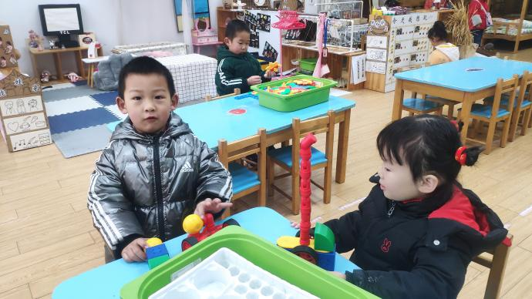 | 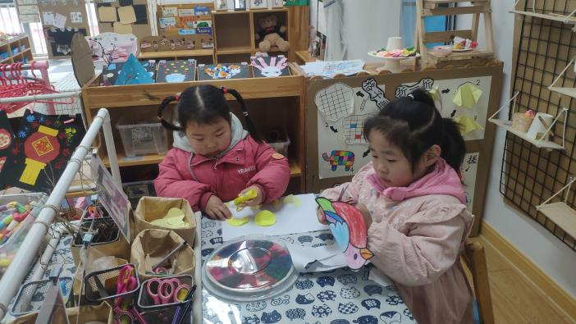
杨浩和窦雨果在桌面建构用磁力大师在拼搭火车。 | 许名雅在美工区用彩纸粘贴小鸡，杨雨娢在美工区将小鸟涂好颜色后沿线将小鸟剪下来。
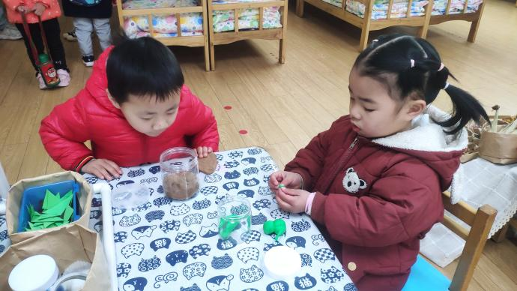 | 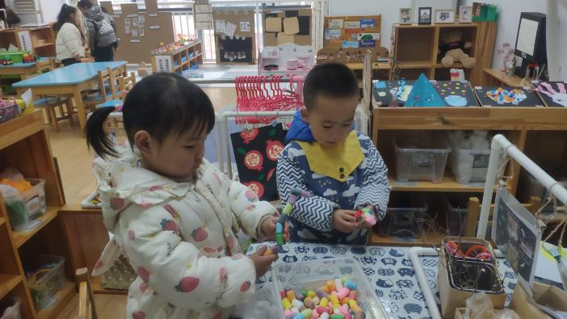
梁志敏在美工区用彩泥制作点心，刘沐颜在用彩泥制作茶壶。 | 刘予城在美工区用玉米粒制作飞机，王鑫悦在用玉米粒制作长颈鹿。

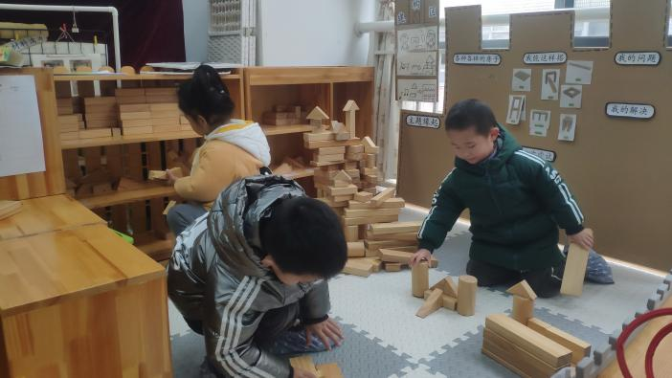 | 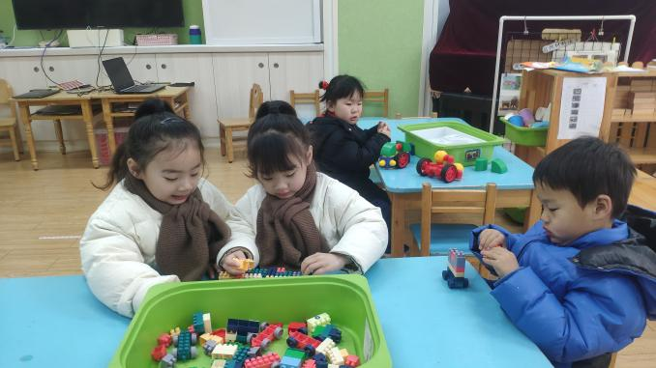
杨浩和刘妍泽还有王艾迪在地面建构用木制积木建构城堡。 | 陆子艺和陆子宁在桌面建构用乐高积木拼搭城堡，赵逸宸在用乐高积木拼搭汽车。
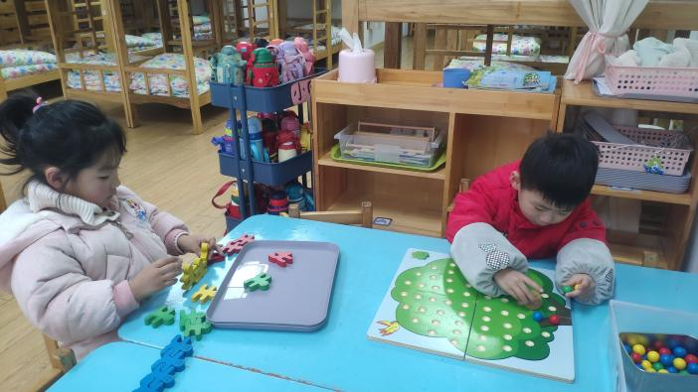 | 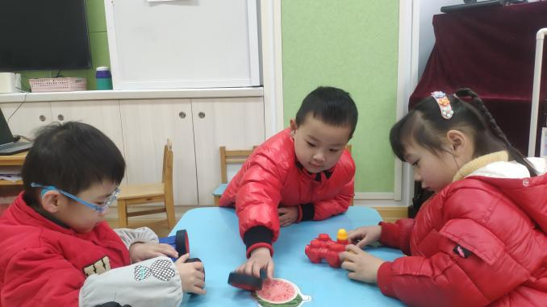
小宝在益智区玩数果果的游戏，王语嫣小朋友在用木制小人玩找平衡的游戏。 | 大宝、季辰烁还有薛伊涵在桌面建构用磁力大师拼搭汽车。
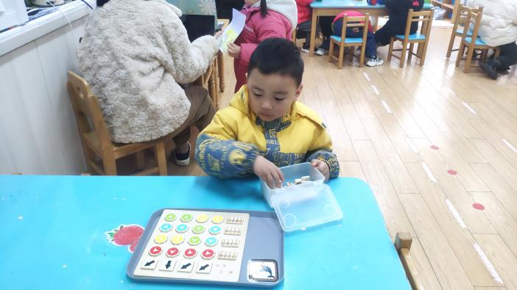 | 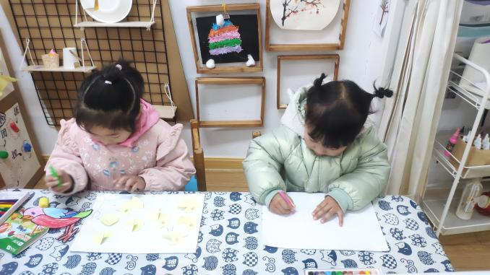
王弋戈在益智区玩颜色方向的游戏。 | 杨雨娢在美工区用彩纸粘贴小鸡，王鑫悦在美工区画画。

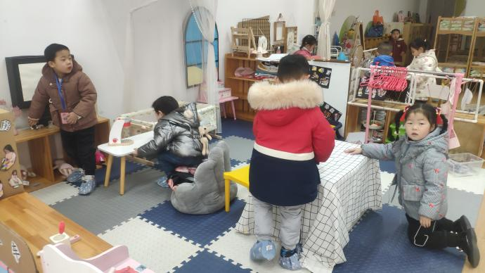 | 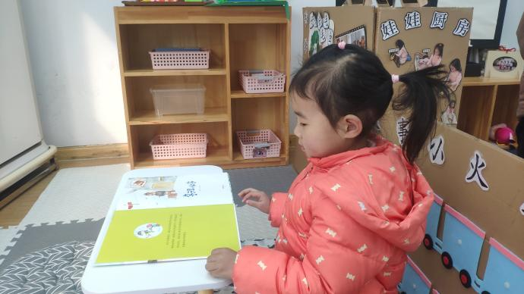
杨致森、师泊扬、李书童还有徐梓芯在娃娃家分别扮演不同的角色在玩过家家的游戏。 | 董桐语独自一人在图书角看书。

※集体活动篇
语言：我的家人
家，是孩子们最放松最温馨的港湾，而家人是孩子最亲近、最熟悉的人。我们根据小班幼儿的年龄特点，从幼儿最熟悉的人开始，让幼儿初步了解家庭成员特别是爸爸妈妈的工作，感受爸爸妈妈工作的辛苦，是激发幼儿关心父母家人情感的基础。本次活动主要是鼓励幼儿大胆地在集体面前介绍自己的家庭成员、父母的姓名和职业，重在激发情感，通过活动，引导孩子关心家人、爱父母。
。
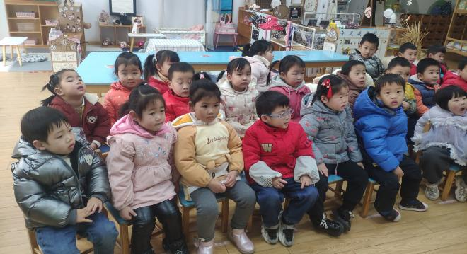
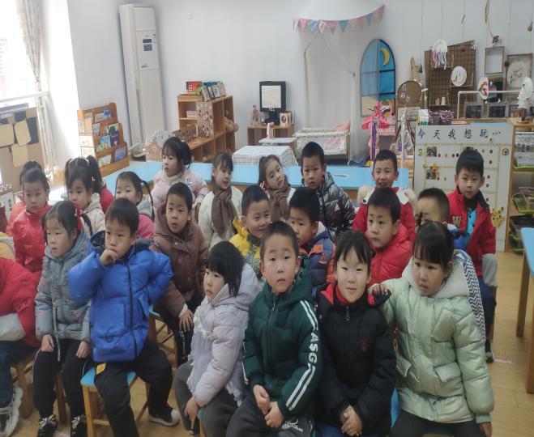
活动中，孩子们在老师的引导下认真倾听同伴介绍他们的家庭成员、父母的姓名以及职业。
※生活篇
◎午餐
今日午餐：菠菜炒蘑菇、洋葱炒猪肝、紫菜鸡蛋汤、南瓜饭
◎午睡
今日在园午睡的27位小朋友中26位在12：40左右入睡，1位小朋友在1：20时才入睡。

